Moto: Bez iesmidzināšanas nav ,, dzīvības’’.

Tēma Iesmidzināšanas sistēma

Mans mērķis:
- Iegūt vairāk informācijas, zināšanas un labāk izprast iesmidzināšanas sistēmu.
- Iepazīstināt citus audzēkņus ar iesmidzināšanas sistēmu.
- Iegūtās zināšanas pielietot praktiskā darbā autoservisā.
Šajā nolūkā esmu:
- Apkopojis dažādus materiālus gan internetā, gan no dažādiem preses izdevumiem, grāmatām, tehniskām dokumentācijām.
- Esmu izpētījis iesmidzināšanas sistēmas uzbūvi

Saturs
Ievads ....................................................................................................................................4lpp
- Iesmidzināšanas sistēmas mērķis...............................................................................5lpp
- Iesmidzināšanas sistēmas priekšrocības………………………………………………………………….6lpp
- D-Jetronic...................................................................................................................8lpp
- K-Jetronic....................................................................................................................9lpp
- K-Jetronic (Lambda)..................................................................................................10lpp
- KE-Jetronic................................................................................................................11lpp
- L-Jetronic .................................................................................................................12lpp
- LE1-Jetronic, LE2-Jetronic, LE3-Jetronic...................................................................13lpp
- LU-Jetronic ..............................................................................................................14lpp
- LH-Jetronic...............................................................................................................15lpp
- Mono-Jetronic.........................................................................................................16lpp
- Aptauja………………………………………………………………………………………………………….…..17lpp
- Secinājumi...............................................................................................................18lpp
- Izmantoto avotu un literatūru saraksts.................................................................19lpp Kopsavilkums un nobeigums
Pielikums

Ievads
Par tēmu „Iesmidzināšanas sistēma” izvēlējos rakstīt, jo mani ieinteresēja iesmidzināšanas sistēma, tās funkcija, darbība automobiļa funkcionalitātes griezumā.
Interese pārauga zinātkārē un vēlējos par auto degvielas iesmidzināšanas sistēmām, to vēsturisko attīstību vairāk uzzināt.
Es vēlējos izpētīt degvielas iesmidzināšanas sistēmas darbības principus un uzzināt par tās vēsturi, jo, kā atklājās, pētot informācijas resursus, tad iesmidzināšanas ierīces , piemēram, BOSCH zinātnieki tādu benzīna motoriem izgudroja pirms vairāk nekā 40 gadiem un šie atklājumi autorūpniecības nozarē pavēra jaunus horizontus. Vēl senākā pagātnē, kad Rūdolfs Dīzels 1892. gadā izgudroja jaunu tehnoloģiju, viņš nespēja iztēloties tās milzīgos panākumus nākotnē. Viņš uzskatīja, ka nav iespējams izgudrot ātru dīzeļdzinēju. Viņš kļūdījās…
Jau pieminētā firma BOSCH viens no pasaules vadošajiem dīzeļdzinēju iesmidzināšanas sistēmu ražotājiem – radījis apvērsumu vieglo un kravas automobiļu dīzeļdzinējos. Bosch jaunās iesmidzināšanas sistēmas, piemēram, dīzeļdegvielas iesmidzināšanas sistēma, padara dīzeļa dzinējus dinamiskākus, ekonomiskākus, tīrākus un klusākus. Aptuveni 50 % Rietumeiropas autovadītāju jau var izmantot šīs sistēmas priekšrocības.
Šīs sistēmas miljoniem reižu apliecinājušas sevi ekonomiskos, taču ļoti jaudīgos motoros. Šodien visi vadošie automobiļu ražotāji, izstrādājot savas sistēmas un komponentus savos izgudrojumos pielieto iesmidzināšanas sistēmas.
Darbā pielietoju saklidzinošo un informatīvo metodi, meklēju resursus internetā un citās publikācijās mācību un tehniskajā literatūrā.

Mērķis
Funkcionālie mērķi degvielas iesmidzināšanas sistēmā var mainīties. Visiem ir galvenais uzdevums piegādāt degvielu, bet tas ir gaumes lēmums, kā konkrētā sistēmā būs optimizēta. Ir vairāki mērķi, piemēram:
- jauda
- degvielas patēriņa efektivitāte
- emisijas veiktspēju
- spēju pielietot alternatīvu degvielu
- uzticamība
- vadāmība un netraucēta darbība
- sākotnējās izmaksas
- uzturēšanas izmaksas,
- diagnostikas iespējas
- spektra vides darbība
- Motora tūnings

Priekšrocības
Darbības priekšrocības vadītāja degvielas iesmidzināšanas automašīnu ietver gludāka un uzticams dzinēja reakciju laikā, ātri droseles pāreju, vieglāk un uzticams motora iedarbināšanas, labāku darbību par ļoti augstas vai zemas apkārtējās temperatūras paaugstināšanās, apkopes intervāliem, un uzlabo degvielas ekonomiju. Par daudz pamata līmenī, degvielas iesmidzināšanas nav prom ar aizrīties , kas, karburatoru aprīkots transportlīdzekļiem jādarbina, ja motora iedarbināšanas no aukstuma, un pēc tam koriģē, motora uzsilšanu.
Dzinēja gaisa / degvielas attiecībai jābūt precīzi kontrolēt jebkuros ekspluatācijas apstākļos, lai sasniegtu vēlamo motora darbību, emisijas, braukšanas īpašībām un degvielas ekonomiju. Mūsdienīgi elektronisko degvielas iesmidzināšanas sistēmu metru degvielas ļoti precīzi, un izmantot slēgtas cilpas degvielas iesmidzināšanas daudzuma kontrole, kas balstīta uz dažādiem atgriezeniskās saites signālus no skābekļa sensoru , masu gaisa plūsmas (MAF) vai kolektora absolūtais spiediens (MAP) sensoru, droseles pozīcija (TPS) , un vismaz vienu sensoru uz kloķvārpstas un / vai sadales vārpstas (-i) uzraudzīt dzinēja rotācijas pozīciju. Degvielas iesmidzināšanas sistēmas var ātri reaģēt uz mainīgajām ražošanas līdzekļiem kā pēkšņas droseles kustību, un kontrolēt degvielas daudzumu ievadīts, lai atbilstu dzinēja dinamisko vajadzībām plašā darbības apstākļiem, piemēram, motora slodze, apkārtējā gaisa temperatūra, dzinēja temperatūra, degvielas oktāna līmeni , un atmosfēras spiedienu.
Daudzpunktu degvielas iesmidzināšanas sistēma kopumā nodrošina precīzāku un vienlīdzīgu masu degvielas katra balona kā var karburators, tādējādi uzlabojot cilindra uz cilindru izplatīšanu. Izplūdes emisijas ir tīrākas, jo vairāk precīzu un pareizu degvielas dozēšanas samazina koncentrāciju toksiskus sadegšanas blakusprodukti atstājot motoru, un tādēļ, ka izplūdes gāzu attīrīšana ierīcēm, piemēram, katalītiskā neitralizatora var optimizēt, lai darbotos efektīvāk, jo izplūdes gāzu konsekventas un paredzamas sastāvu.
Degvielas iesmidzināšanas kopumā palielina dzinēja degvielas ekonomiju. Ar uzlaboto cilindra uz cilindru degvielas sadale, mazāk degvielas ir nepieciešams to pašu jaudu. Ja cilindra ar cilindru izplatīšana ir mazāk nekā ideāls, kā tas vienmēr notiek zināmā mērā ar karburatoru vai droseles ķermeņa degvielas iesmidzināšanas, daži baloni saņem paaugstinās degvielas, kā blakusparādība, lai nodrošinātu, ka visi baloni saņem pietiekamu degvielu. Jauda ir asimetriski attiecībā pret gaisa / degvielas attiecību; dedzināšana papildus degvielas bagāts balonu nesamazina jaudu gandrīz tikpat ātri, kā dedzinošas pārāk maz degvielas liesās cilindriem. Tomēr bagātīgu darba cilindri ir nevēlami no viedokļa izplūdes gāzu emisiju, degvielas patēriņa efektivitāti, motora nodilumu un dzinēja eļļas piesārņojumu. Novirzes no ideāla gaisa / degvielas izplatīšanas tomēr smalks, ietekmē emisijas, neļaujot sadedzināšanas notikumiem jābūt ķīmiski ideālu ( stehiometriskā ) gaisa / degvielas attiecību. Grosser sadales problēmas beidzot sākt samazināt efektivitāti, un grossest pārdali beidzot ietekmē jaudu. Arvien sliktāku gaisa / degvielas izplatīšanas ietekmē emisijas, efektivitāti un jaudu, šādā secībā. Optimizējot viendabīgumu cilindra uz cilindru maisījumu izplatīt, visas baloniem pieeju to maksimālo jaudu potenciālu un dzinēja kopējo jaudu uzlabojas.
Degvielas iesmidzināšanas dzinējs bieži ražo vairāk enerģijas nekā līdzvērtīga carbureted dzinēju. Degvielas iesmidzināšanas vien ne vienmēr palielina motora maksimālās potenciālā ražošanas apjoma. Palielināts gaisa plūsma ir nepieciešama, lai sadedzinātu vairāk degvielas, kas savukārt atbrīvo vairāk enerģijas un rada vairāk jaudas. Sadegšanas process pārvērš degvielas ķīmiskās enerģijas, siltumenerģijas, vai tiek padota degviela, ko degvielas inžektori vai karburatoru. Tomēr gaisa plūsma bieži vien ir uzlabojusies līdz ar degvielas iesmidzināšanu, motora sastāvdaļas, kas dod lielāku projektēšanas brīvību, lai uzlabotu gaisa ceļā uz. Turpretī, karburatoru ir montāžas iespējas ir ierobežotas, jo tā ir lielāka, tas ir rūpīgi orientēta attiecībā uz pārkāpuma smagumu, un tas ir vienādā attālumā no katras motora cilindru maksimāli praktiski pakāpi. Šie dizaina ierobežojumi parasti ir kompromiss gaisa plūsmu uz motoru. Turklāt, karburatoru balstās uz ierobežojošiem Venturi , lai izveidotu vietējās gaisa spiedienu starpība, kas liek degvielu gaisā plūsmā. Plūsmas zaudējumi, ko rada Venturi, tomēr ir neliels, salīdzinot ar citām plūsmas zaudējumus ieplūdes sistēmas. In labi izstrādāta karburators ieplūdes sistēma, Venturi nav nozīmīgs gaisa plūsmu ierobežojumiem.
Degvielas tiek saglabāts, bet auto ir piekrastes kuģniecības, jo automašīnas kustības palīdz saglabāt dzinēju rotējošās, lai mazāk degvielu izmanto šim nolūkam. Vadības bloki ar mūsdienu automašīnām reaģēt uz to un samazināt vai pārtraukt degvielas plūsmu uz motoru mazinātu nolietojumu uz bremzēm

D-Jetronic (1967-1976)
Analog degvielas iesmidzināšanas sistēma.
"D", saīsinājums no vācu vārda "Druck", kas nozīmē spiediens. Vakuumu mēra ar spiediena sensoru, kas atrodas ieplūdes kolektorā, lai aprēķinātu degvielas iesmidzināšanu. Sākotnēji šo sistēmu sauca- Jetronic, bet vārds D-Jetronic tika pievienots vēlāk, lai retronym atšķirtos to no jaunākas versijas.
Bosch D-Jetronic elektroniskā degvielas iesmidzināšanas sistēma sastāv no 3
galvenajām apakšsistēmām:
Gaisa ieplūdes sistēma, degvielas sistēmas, un elektroniskās kontroles sistēmu.
D-Jetronic sistēma izmanto nemainīga kurināmā spiedienu un plūsmu, lai tikai
injekciju laikā kontrolētu gaisa un degvielas maisījumu.
D-Jetronic sistēmas darbība:
Ienākošo gaisa plūsmu, novērojot ieplūdes kolektora spiediens. Motora apgriezienu skaits, temperatūra un citi faktori ir jāuzrauga, lai precizētu injekcijas ilgumu. Papildus ir gaisa vārsts ar termisko slēdzi, kas paredzēts, lai būtu vieglāk iedarbināt aukstu dzinēju.

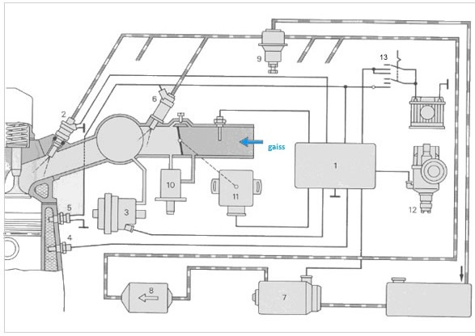

K-Jetronic (1973-1988)

Ar "K" apzīmē vācu Mehāniska degvielas iesmidzināšanas sistēma. valodā: "Kontinuierlich", kas nozīmē nepārtraukti. Atšķiras no impulsa iesmidzināšanas sistēmas ar degvielas plūsmas nepārtrauktību.
Degvielas sūknis uztur paaugstinātu degvielas spiedienu līdz pat apmēram 5 bar (72,5 psi).
Nosaka degvielas daudzumu, kas jāiesmidzina.
Parasti to sauc par "nepārtrauktas iesmidzināšanas sistēmu" (MIS), ASV. Lambda zonde ir skābekļa sensors.
K-Jetronic debitēja ar 1973,5 Porsche 911T.
Vēlāk tika uzstādīta arī vairākām Porsche, Peugeot, Mercedes-Benz, Volkswagen Group, Ferrari, BMW, Volvo, Saab un Ford automašīnām.
K-Jetronic (lambda)
K-Jetronic variantu ar noslēgtā cikla skābekļa kontroli sauc arī par Ku-Jetronic, burts- u apzīmē ASV.
Sistēma tika izstrādāta, lai atbilstu Kalifornijas izplūdes gāzu emisijas noteikumiem, kuru vēlāk aizstāja ar KE-Jetronic.
Pirmo reizi to ieviesa 265 Volvo, 1976 gadā.
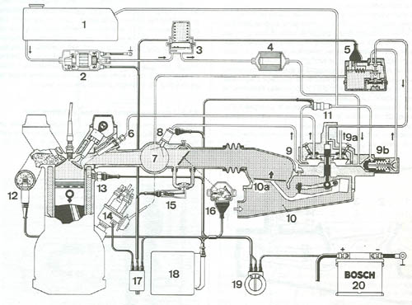

KE-Jetronic (1985-1993)
Elektroniski vadāma mehāniska degvielas iesmidzināšanas sistēma.
Motora vadības bloks, (ECU) var būt vai nu analogs vai digitāls, un sistēma gan var būt, gan var arī nebūt ar slēgtas aprites lambada zondes, skābekļa sensora kontroli.
Pazīstama kā "NVS-E", ASV.
Vēlāk KE3 (MIS-E III) varianta funkcijas mēģināja izpētīt vairāk.

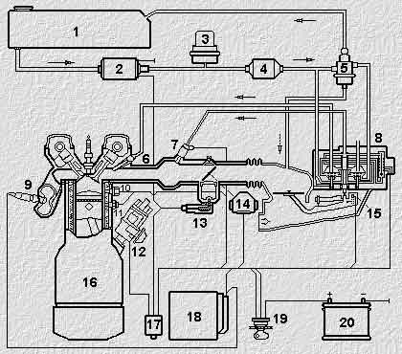

L-Jetronic (1974-1989)
Analog degvielas iesmidzināšanas sistēma.
L-Jetronic sauc arī par Air-Flow Controlled, (AFC).
Iešprice nodalīta no spiediena kontroles/ D-Jetronic - ar "L" savu nosaukumu iegūst no vācu: luft, kas nozīmē gaiss.
Sistēmā gaisa plūsmas dzinēju mēra, norādot motora slodzi. Pazīstama kā masu gaisa plūsmas sensors (MAF), sk. vācu dokumentācijā - LuftMassenMesser vai LMM.
L-Jetronic izmanto integrālās shēmas. Tai ir vienkāršāks un uzticamāks motora vadības bloks (ECU) ne kā D-Jetronic's.
L-Jetronic tika izmantota ļoti ilgi Eiropā.
Licencējot dažas Bosch L-Jetronic koncepcijas un tehnoloģijas, (Lucas, Hitachi Automotive Production, NipponDenso, un citas), radās līdzīgas degvielas iesmidzināšanas sistēmas arī Āzijas automobiļu ražotājiem.
Neskatoties uz ārējo līdzību L-Jetronic sastāvdaļas un ko ražo saskaņā ar licenci, citi ražotāji, kuriem nav Bosch pielaide nedrīkst saukt licencēto izstrādājumu par L-Jetronic.
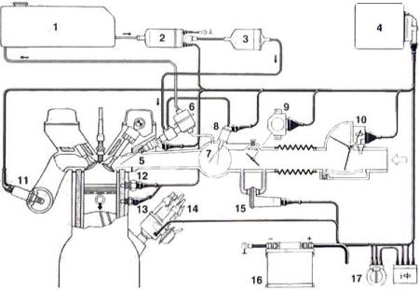
LE1-Jetronic, LE2-Jetronic, LE3-Jetronic (1981-1991)
Tas ir vienkāršots un modernāks L-Jetronic variants.
ECU varēja daudz lētāk ražot, jo detaļas bija vairāk standartizētas nekā L-Jetronic ECU.
AFM un ECU savienojumi ir vienkāršoti. Trīs varianti LE-Jetronic pastāv: LE1, sākotnējā versijā. LE2 (1984 -), Featured aukstās palaišanas darbība ECU neprasa aukstās palaišanas inžektora un termiskais laika slēdzi, ko izmanto vecākās sistēmas.
LE3 (1989 -), kas atspoguļo miniaturized ECU ar hibrīdu tehnoloģiju, integrētas 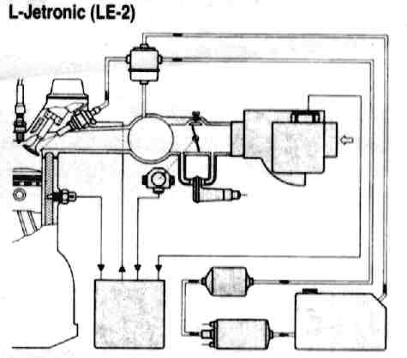sadales kārbas ar AFM.
http://tkurylo.republika.pl/index/slownik/u/images/f.jpg

LU-Jetronic (1983-1991)
Tāds pats kā LE2-Jetronic, bet ar slēgtas aprites lambda kontroli. Sākotnēji paredzēts ASV tirgum.
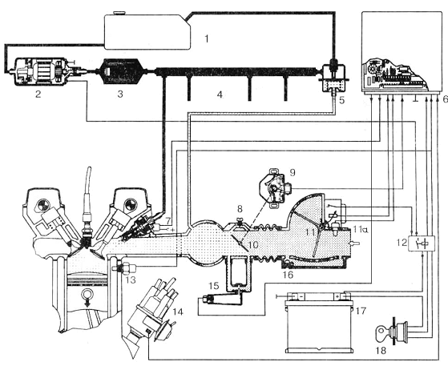

LH-Jetronic (1982-1998)
Digitālo degvielas iesmidzināšanu ieviesa Kalifornijā, sagatavots 1982 gadā 240 Volvo modeļiem. "LH" apzīmē vācu : "Luftmasse-Hitzdraht" –karstā vada gaisa masas anemometra tehnoloģiju, ko izmanto, lai noteiktu masas gaisa ieplūdi dzinējā. Šis gaisa masas mērītājs sauc HLM2 ( Hitzdraht-LuftMassenmesser 2) ar Bosch. LH-Jetronic bija galvenokārt izmanto Skandināvijas automobiļu ražotāji, kā arī sporta un luksus klases automobiļi, kas ražoti nelielā daudzumā, piemēram, 928 Porsche . Visbiežāk variantiem ir LH 2.2, kas izmanto Intel 8049 (MCS-48) mikrokontrolleri, un parasti 4 kB programmas atmiņu un LH 2,4, kas izmanto Siemens 80535 mikrokontrolleru (variants Intel 8051/MCS-51 arhitektūra) un 16 vai 32 kB programmas atmiņu. LH-Jetronic 2,4 ir adaptīvā lambda kontroli, kā arī atbalstīt dažādas uzlabotas funkcijas, tostarp elektroniskās padeves vadību un degvielas bagātināšanu, pamatojoties uz izplūdes gāzu temperatūra (piem., Volvo B204GT/B204FT motoriem ). Daži vēlāk (pēc 1995) versijās ir aparatūras atbalsta modernu diagnostikas saskaņā ar ISO 9141 (aka OBD-II ) un imobilaizeru funkcijas. 1995 un jaunākas Volvo 940 transportlīdzeklis ir viens šāds piemērs.
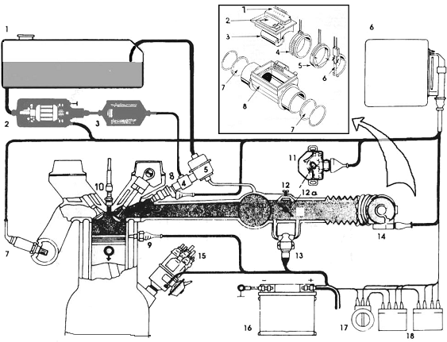

Mono-Jetronic (1988-1995)
Digital degvielas iesmidzināšanas sistēma.
Šī sistēmai ir degvielas iesmidzināšanas sprauslas.
ASV tā tika pārdota ar iestrādātu droseles iešprici, induktivitātes spoli (TBI, GM) vai ar centrālo degvielas iesmidzināšanu (PIT, Ford).
Mono-Jetronic atšķiras no visām citām zināmajām sistēmām, jo tā atsaucas uz droseles, induktivitātes spoles sensoru, lai regulētu motora slodzi.
Tai nav gaisa plūsmas, vai ieplūdes kolektors vakuuma sensoriem.
Mono-Jetronic vienmēr bija adaptīva noslēgtā cikla lambda kontrole un sakarā ar vienkāršu dzinēja slodzes uztveršanu, tā ir lielā mērā atkarīga no lambda sensora pareizas darbības.
ECU izmanto Intel 8051 mikrokontrolleri, parasti ar 16 programmas atmiņu kB, un parasti tai nav uzlabota diagnostika.

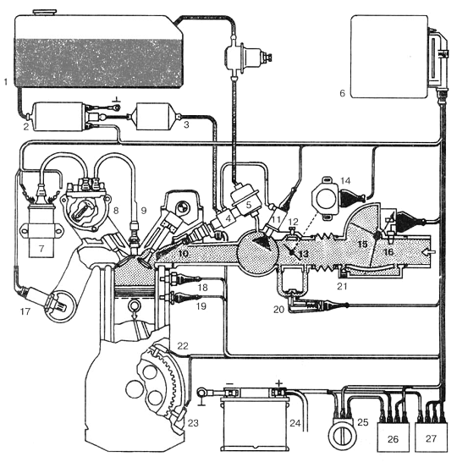

Aptauja
Iesmidzināšanas sistēma

Lūdzu apvelciet vai uzraksties Jūsu atbildi!
- Cik ilgi esat automehāniķis?
- 1-5 gadi
- 5-10 gadi
- 10-… gadi
- Vai zināt, kam domāta iesmidzināšanas sistēma?
- Jā, lai izsmidzinātu logu mazgājamo šķidrumu.
- Jā, lai dzesētu motoru.
- Jā, lai iesmidzinātu degmaisījumu cilindrā.
- Nē, ne esmu par to interesējies.
- Vai zināt kāda iesmidzināšanas sistēma ir Jūsu automašīnai? Ja zināt, tad kāda?
- Jā ……………………………………………………………………………………………………..
- Nē
- Mani tas neinteresē
- Kādas iesmidzināšanas sistēmas Jūs zināt?
- ………………………………………………………………………………………………………….
- ………………………………………………………………………………………………………….
- ………………………………………………………………………………………………………….
- Kura iesmidzināšanas sistēma pēc Jūsu domām ir vislabākā?
- ………………………………………………………………………………………………………….
- Kura iesmidzināšanas sistēma, pēc Jūsu domām ir vis plašāk pielietota?
- ………………………………………………………………………………………………………….
- Vai zināt kura no šim bija pirmā iesmidzināšanas sistēma?
- D-Jetronic
- L-Jetronic
- Mono-Jetronic
- Vai zināt iesmidzināšanas sistēmas vēsturi?
- Jā, esmu interesējies un lasījis par to.
- Nē, mani tas neinteresē.
- Nē, bet gribētu zināt.

Paldies par atsaucību!
Secinājumi

Izmantotā literatūra
http://w107.pbworks.com/f/DJetronic.pdf
http://en.wikipedia.org/wiki/Jetronic

